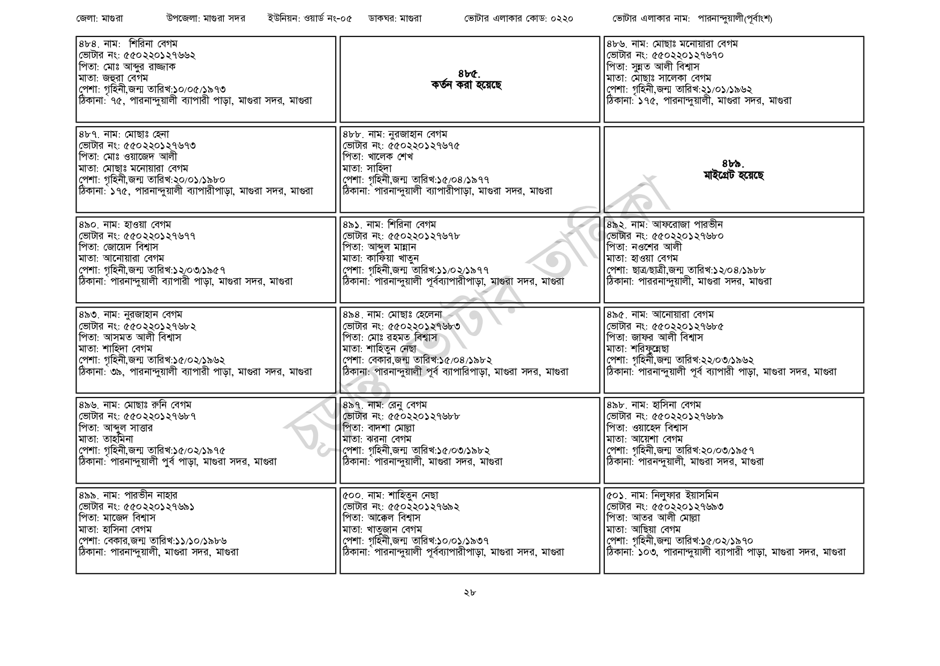
জেলা: মাগুরা
উপজেলা: মাগুরা সদর
ইউনিয়ন: ওয়ার্ড নং-০৫
ডাকঘর: মাগুরা
ভোটার এলাকার কোড: ০২২০
ভোটার এলাকার নাম: পারনান্দুয়ালী(পূর্বাংশ)
৪৮৪ নাম: শিরিনা বেগম
[ভোটার নং: ৫৫০2201 27662
পিতা: মোঃ আব্দুর রাজ্জাক
মাতা: জহুরা বেগম
পেশা: গৃহিনী,জন্ম তারিখ:১০/০৫/১৯৭৩
ঠিকানা: ৭৫, পারনান্দুয়ালী ব্যাপারী পাড়া, মাগুরা সদর, মাগুরা
| ৪৮৭. নাম: মোছাঃ হেনা
[ভোটার নং: ৫৫০220127673 পিতা: মোঃ ওয়াজেদ আলী
মাতা: মোছাঃ মনোয়ারা বেগম
পেশা: গৃহিনী,জন্ম তারিখ:২০/০১/১৯৮০
ঠিকানা: ১৭৫, পারনান্দুয়ালী ব্যাপারীপাড়া, মাগুরা সদর, মাগুরা
৪৯০. নাম: হাওয়া বেগম
[ভোটার নং: ৫৫০220127677 পিতা: জোয়েদ বিশ্বাস
মাতা: আনোয়ারা বেগম
পেশা: গৃহিনী,জন্ম তারিখ:১২/০৩/১৯৫৭
ঠিকানা: পারনান্দুয়ালী ব্যাপারী পাড়া, মাগুরা সদর, মাগুরা
৪৯৩. নাম: নুরজাহান বেগম
ভোটার নং: ৫৫০220127682
পিতা: আসমত আলী বিশ্বাস
মাতা: শাহিদা বেগম
পেশা: গৃহিনী,জন্ম তারিখ:১৫/০২/১৯৬২
ঠিকানা: ৩৯, পারনান্দুয়ালী ব্যাপারী পাড়া, মাগুরা সদর, মাগুরা
| ৪৯৬. নাম: মোছাঃ রুনি বেগম
[ভোটার নং: ৫৫0220127687
পিতা: আব্দুল সাত্তার
মাতা: তাহমিনা
পেশা: গৃহিনী,জন্ম তারিখ:১৫/০২/১৯৭৫
ঠিকানা: পারনান্দুয়ালী পুর্ব পাড়া, মাগুরা সদর, মাগুরা
৪৯৯. নাম: পারভীন নাহার
[ভোটার নং: ৫৫5022012769১
পিতা: মাজেদ বিশ্বাস
মাতা: হাসিনা বেগম
পেশা: বেকার,জন্ম তারিখ:১১/১০/১৯৮৬
ঠিকানা: পারনান্দুয়ালী, মাগুরা সদর, মাগুরা
485. কর্তন করা হয়েছে
| ৪৮৮. নাম: নুরজাহান বেগম
[ভোটার নং: ৫৫০220127675 পিতা: খালেক শেখ
মাতা: সাহিদা
পেশা: গৃহিনী,জন্ম তারিখ:১৫/০৪/১৯৭৭
ঠিকানা: পারনান্দুয়ালী ব্যাপারীপাড়া, মাগুরা সদর, মাগুরা
| ৪৯১. নাম: শিরিনা বেগম
[ভোটার নং: ৫৫০220127678 পিতা: আব্দুল মান্নান
মাতা: কাফিয়া খাতুন
পেশা: গৃহিনী,জন্ম তারিখ:১১/০২/১৯৭৭
ঠিকানা: পারনান্দুয়ালী পূর্বব্যাপারীপাড়া, মাগুরা সদর, মাগুরা
৪৯৪ নাম: মোছাঃ হেলেনা [ভোটার নং: ৫৫০220 12768 পিতা: মোঃ রহমত বিশ্বাস মাতা: শাহিতুন নেছা
পেশা: বেকার,জন্ম তারিখ:১৫/০৪/১৯৮২
ঠিকানা: পারনান্দুয়ালী পূর্ব ব্যাপারিপাড়া, মাগুরা সদর, মাগুরা
৪৯৭. নাম: রেনু বেগম
[ভোটার নং: ৫৫0220127688 পিতা: বাদশা মোল্লা
মাতা: ঝরনা বেগম
পেশা: গৃহিনী,জন্ম তারিখ:১৫/০৩/১৯৮২
ঠিকানা: পারনান্দুয়ালী, মাগুরা সদর, মাগুরা
৫০০ নাম: শাহিতুন নেছা
[ভোটার নং: ৫৫০220127692 পিতা: আক্কেল বিশ্বাস
মাতা: খাতুজান বেগম
পেশা: গৃহিনী,জন্ম তারিখ:১০/০১/১৯৩৭
ঠিকানা: পারনান্দুয়ালী পূর্বব্যাপারীপাড়া, মাগুরা সদর, মাগুরা
৪৮৬. নাম: মোছাঃ মনোয়ারা বেগম [ভোটার নং: ৫৫০220127670 পিতা: সুন্নত আলী বিশ্বাস মাতা: মোছাঃ সালেকা বেগম
পেশা: গৃহিনী,জন্ম তারিখ:২১/০১/১৯৬২
ঠিকানা: ১৭৫, পারনান্দুয়ালী, মাগুরা সদর, মাগুরা
৪৮৯.
মাইগ্রেট হয়েছে
৪৯২. নাম: আফরোজা পারভীন ভোটার নং: ৫৫0220127680 পিতা: নওশের আলী
মাতা: হাওয়া বেগম
পেশা: ছাত্র/ছাত্রী,জন্ম তারিখ:১২/০৪/১৯৮৮ ঠিকানা: পাররনান্দুয়ালী, মাগুরা সদর, মাগুরা
৪৯৫. নাম: আনোয়ারা বেগম ভোটার নং: ৫৫০220127685 পিতা: জাফর আলী বিশ্বাস মাতা: শরিফুন্নেছা
পেশা: গৃহিনী,জন্ম তারিখ:২২/০৩/১৯৬২
ঠিকানা: পারনান্দুয়ালী পূর্ব ব্যাপারী পাড়া, মাগুরা সদর, মাগুরা
| ৪৯৮. নাম: হাসিনা বেগম
ভোটার নং: ৫৫০220127689
পিতা: ওয়াহেদ বিশ্বাস
মাতা: আয়েশা বেগম
পেশা: গৃহিনী,জন্ম তারিখ:২০/০৩/১৯৫৭ ঠিকানা: পারনন্দুয়ালী, মাগুরা সদর, মাগুরা
৫০১. নাম: নিলুফার ইয়াসমিন
ভোটার নং: ৫৫০220127693
পিতা: আতর আলী মোল্লা মাতা: আছিয়া বেগম
পেশা: গৃহিনী,জন্ম তারিখ: ১৫/০২/১৯৭০
ঠিকানা: ১০৩, পারনান্দুয়ালী ব্যাপারী পাড়া, মাগুরা সদর, মাগুরা
২৮

